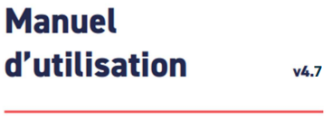

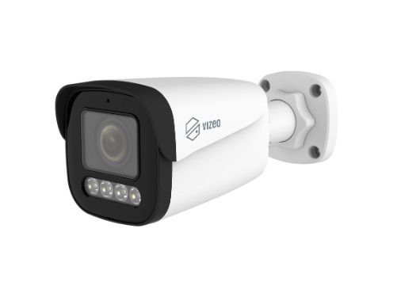
CA20HD

Caractéristiques principales
- Capteur CMOS à balayage progressif 1/2.7’’
- Résolution maximale 5 MP (2880 × 1620) à 25/30 images par seconde
- Objectif motorisé 2,7 à 13,5 mm
- Fonctions d’amélioration d’image : True WDR, réduction de bruit 3D DNR, ROI (zone d’intérêt), HLC, BLC, anti-brouillard (Defog)
- Détection et capture de visages, personnes et véhicules
- Analyses intelligentes : intrusion, franchissement de ligne simple, franchissement de double ligne, stationnement prolongé (loitering), détection de sens interdit, stationnement illégal, détection intelligente de mouvement et comptage de personnes
- Éclairage IR et LED blanches intégrés, portée d’éclairage intelligente jusqu’à 40 m
- Microphone et haut-parleur intégrés, 1 entrée / 1 sortie audio, 1 entrée / 1 sortie alarme
- Emplacement carte microSD intégré (jusqu’à 1 To)
- Indice de protection IP66
Spécification
Caméra
Capteur d’image | CMOS à balayage progressif 1/2.7’’
Résolution maximale | 5 MP – 2880 × 1620
Obturateur électronique | Auto/Manuel, 1/5 to 1/20,000s
Éclairage minimum | Couleur : 0,01 Lux @ (F1.6, AGC activé) Noir & blanc : 0 Lux avec éclairage activé
Jour / Nuit | Filtre IR-cut mécanique
Plage dynamique étendue | True WDR
Réglage d’orientation | Panoramique : 0° à 360° Inclinaison : 0° à 90° Rotation : 0° à 360°
Objectif
Type d’objectif | Varifocal avec zoom motorisé
Iris | Iris fixe
Distance focale | 2.7 to 13.5 mm
Ouverture maximale | F1.6
Champ de vision | Horizontal : 102.3° à 33° Vertical : 54.3° à 18.5°
Distances DORI
Objectif | Détection | Observation | Reconnaissance | Identification
2.7 mm | 80 m | 32 m | 16 m | 8 m
13.5 mm | 208 m | 83.2 m | 41.6 m | 20.8 m
Le DORI (Detect, Observe, Recognize, Identify) est une norme EN-62676-4 permettant d’évaluer la capacité à distinguer une personne ou un objet dans une zone surveillée.Les distances indiquées ne tiennent pas compte des fonctions intelligentes.
Éclairage
Type d’éclairage | Infrarouge (IR) LED blanche
Portée d’éclairage | IR : jusqu’à 40 m LED blanche : jusqu’à 30 m
Contrôle de l’éclairage | Auto/Manuel
Analyse intelligente
Détection multi-objets | Visage, Personne, Véhicule
Analyses intelligentes | Intrusion Franchissement de ligne simple Franchissement de double ligne Stationnement prolongé (loitering) Détection de sens interdit Stationnement illégal Détection intelligente de mouvement Déclenchement d’alarme possible selon type de cible (personne ou véhicule).
People Counting | pris en charge
Vidéo et audio
Nombre de flux vidéo | 3 flux
Fréquence de flux/d'images | Flux principal 1: 2880×1620, 2560×1440, 2304×1296, 1920×1080, 1280×720 @ 25/30fps  Flux principal 2: D1, VGA, CIF @ 25/30fps  Flux principal 3: VGA, CIF, QVGA @25/30fps
Contrôle du débit | CBR/VBR
Débit vidéo | Flux 1: 200 Kbps to 12 Mbps  Flux 2: 100 Kbps to 6 Mbps  Flux 3: 100 Kbps to 3 Mbps
ROI (zone d’intérêt) | activable (8 zones)
Encodage intelligent | pris en charge
Compression audio | G.711 A-law, G.711 μ-law, RAM PCM
Débit audio | 64 Kbps (G.711), 128 Kbps (RAW_PCM)
Image
Réglages image | Luminosité, Netteté ,Contraste, Saturation
Modes de scène | Intérieur Extérieur Miroir Mode corridor
Mode d’exposition | Auto Manuel Priorité obturateur
Balance des blancs | Auto, tungstène, fluorescent, lumière du jour, ombre, manuel
Mode jour / nuit | Auto, jour, nuit, minuterie
Réduction de bruit | 2D / 3D DNR
Amélioration d’image | WDR, HLC, BLC, Defog
Masquage de confidentialité | 4 zones
Événements
Déclencheurs d’alarme | Analyse vidéo intelligente (IVS) Détection de mouvement Entrée alarme Alarme réseau Alarme disque Commutation jour / nuit Détection de son anormal
Actions d’événement | Enregistrement alarme Sortie alarme Upload FTP Envoi SMTP Alarme sonore Activation éclairage LED
Réseau
Protocoles supportés | IPv4/IPv6, HTTP/HTTPS, DNS, DDNS, DHCP, PPPoE, RTSP/ RTCP/RTP, TCP/UDP, NTP, ARP, UPnP, FTP, SMTP, QoS, ICMP, IGMP, SMTP, 802.1x, SNMP, Multicast
Interopérabilité | ONVIF (Profile S/T/G/M), SDK, CGI
Utilisateurs | Jusqu’à 10 utilisateurs, Niveaux d’accès Administrateur Opérateur Utilisateur média
Sécurité | Filtrage d’adresse IP HTTPS chiffré Verrouillage après tentatives de connexion IEEE 802.1x
Navigateurs compatibles | <IE11, Chrome, Firefox, Microsoft Edge
Interfaces
Interface réseau | 1 port Ethernet RJ45 10/100 Base-T
Microphone intégré | pris en charge
Haut-parleur intégré | pris en charge
Interface audio | 1 entrée / 1 sortie
Interface alarme | 1 entrée / 1 sortie
Carte SD | Jusqu’à 1 To
Bouton reset | pris en charge
Général
Langues | Anglais, chinois, polonais, italien, portugais, espagnol, russe, français, tchèque, hongrois
Alimentation | 12 VDC (-15% to +25%)/PoE (802.3af)
Consommation | 2 W (IR désactivé) 9 W maximum (LED blanche + haut-parleur)
Température de fonctionnement | -30°C à +60°C
Humidité | < 90 % RH
Indice de protection | IP66
Certifications | CE-EMC (EN 55032:2015+A1:2020, EN IEC 61000-6-3:2021, EN IEC 61000-3-2:2019+A12021, EN 61000-3-3:2013+A2:2021, EN 55035:2017+A11:2020, EN 50130-4:2011+A1:2014)  FCC (FCC 47 CFR 15, Subpart B, ANSI C63.4-2014)
Matériau | Corps en alliage d’aluminium
Dimensions | 188 × 80 × 77 mm
Poids net | 0.58 kg

Dimensions (mm)
